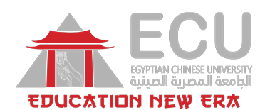

التقرير الفني للأنشطة الطلابية بكلية العلاج الطبيعي
لشهر فبراير العام الجامعي 2025/2026م

 |  |  |  |  |  | النشاط الرياضي
1 |  |  | في اطار دعم الأنشطة الطلابية الفعالة لطلاب الجامعة في الفاعليات الرياضية المختلفة وتمثيلها الجامعة رياضياً
في اطار مشاركة طلاب الجامعه المصريه الصينيه في دورة دورة الشهيد الرفاعي 53 للريشة الطائرة فردي.
حصل الطالب عمر علي شاطر من كلية العلاج الطبيعي – الفرقة الأولى – على المركز الثالث والميدالية البرونزية

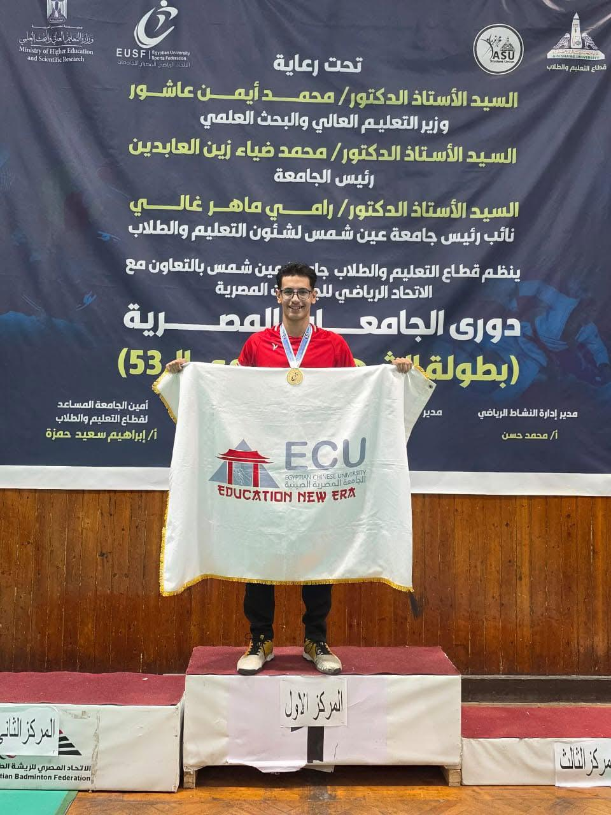
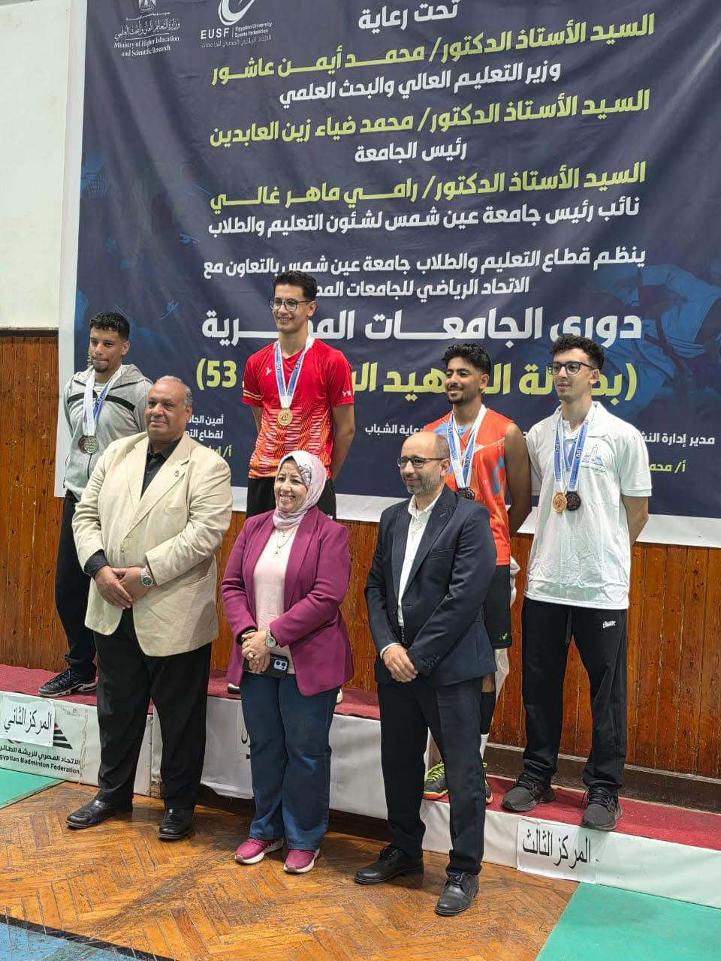

النشاط العلمي:

 | دوره تدريبيه عن احدث تقنيات الطب الصيني FU SUBCUTANEOUS NEEDLING | 4-5/2/2026
 |  | عيادة الكليه/ فرع مدينة نصر
FSNحرصا من الكليه علي دعم كل ما هو جديد تم عمل ورشة عمل مكثفه و متميزه عن احدث تقنيات الطب الصيني للوخز بالابر تركز علي العضلات لتخفيف الالم والتشخيص والعلاج في الطب الصيني التقليدي
HAN YUHUI (FATIMA) في الشرق الاوسط FSNقام بتقديم الدوره :ممثل ال
ا.د. سامي عبد الصمد ناصف عميد الكليه
أ.م.د. سهام فهمي

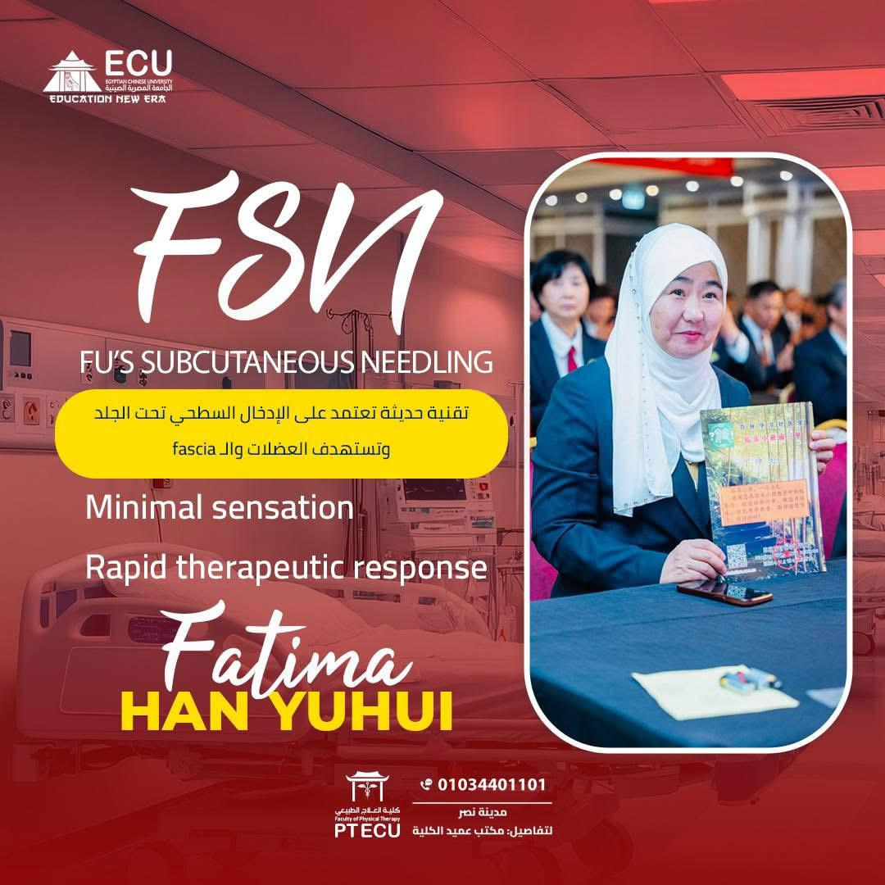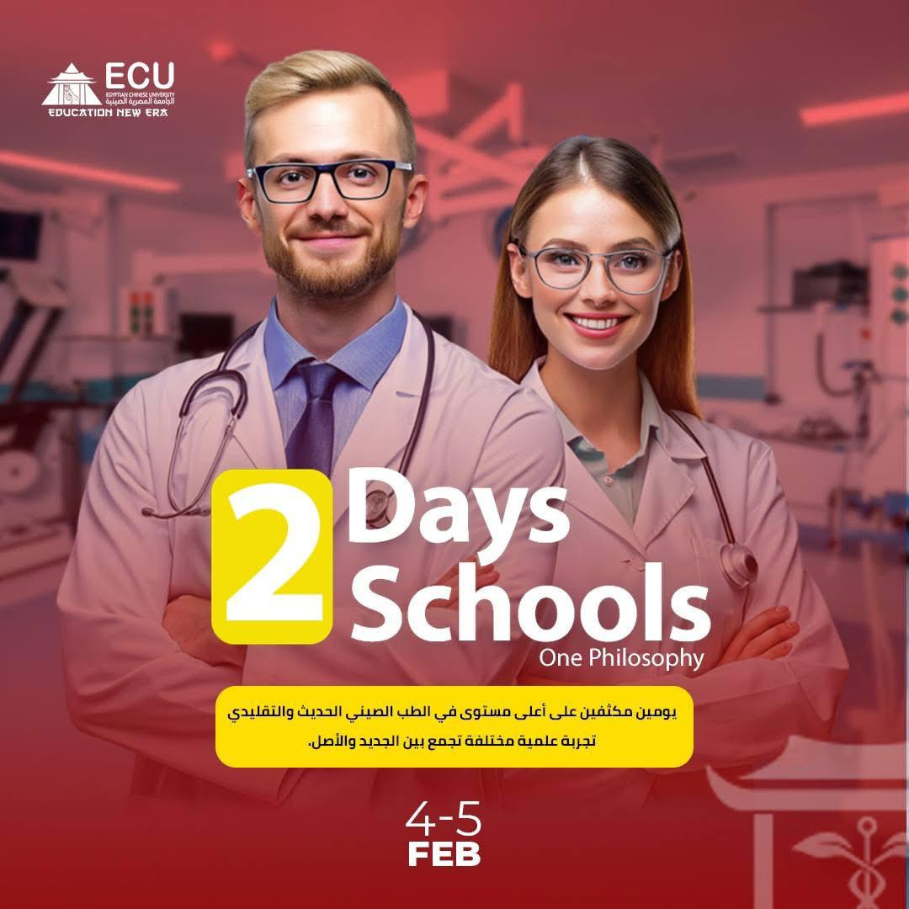
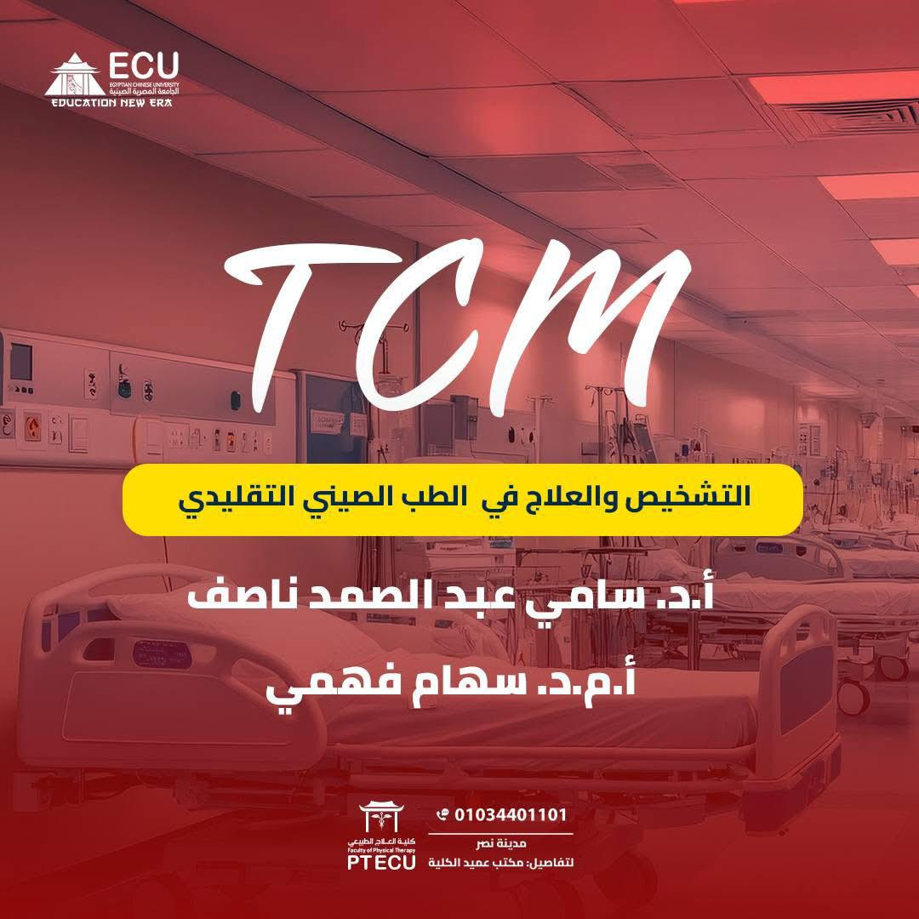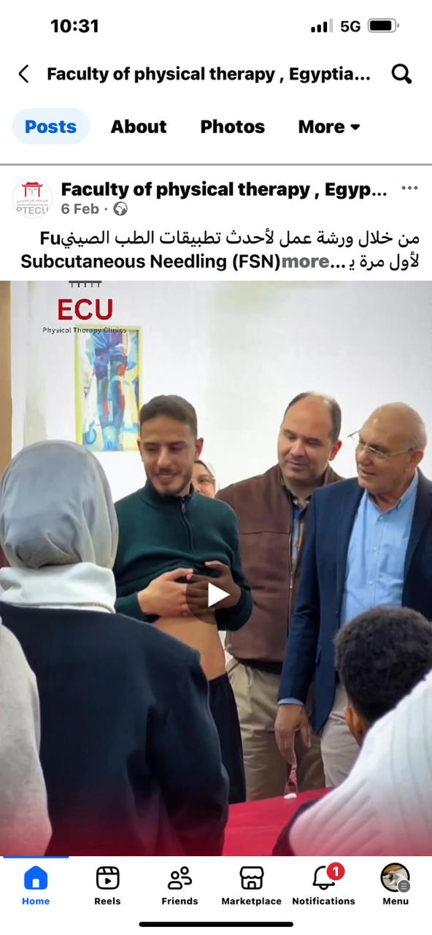
 | ورشة عمل لالام اسفل الظهر Low back pain management work shop | 10/2/2026
 |  | عيادة الكليه /فرع مدينة نصر

AIMS في إطار التعاون العلمي بين كلية العلاج الطبيعي الجامعة المصرية الصينية و ،
ولأول مرة داخل الجامعة المصرية الصينية
The Spine Symposium
Low Back Pain Management:
From Guidelines to Advanced Clinical Practice
نظمت كلية العلاج الطبيعي – الجامعة المصرية الصينية
بالتعاون مع
AIMS – Academy of International Medical Seminars
يوم علمي مميزيهدف إلى تطوير الأداء الإكلينيكي المبني على الدليل العلمي في التعامل مع آلام أسفل الظهر، وربط الإرشادات العالمية بالتطبيق العملي .

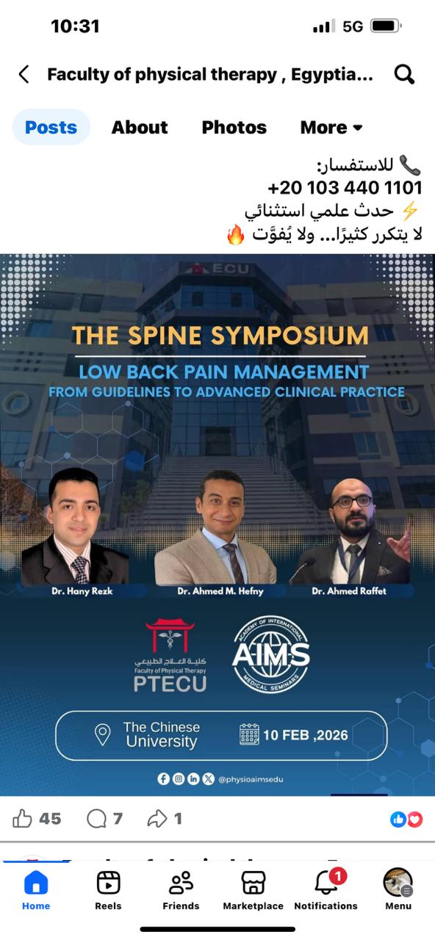

 | الملتقي الطلابي | 15/2/2026
مدرج E1
مبني الكليه
في إطار حرص كلية العلاج الطبيعي – الجامعة المصرية الصينية على تعزيز التواصل مع طلابها، تم عقد ملتقى طلابي جمع طلاب الفرق الدراسية المختلفة، لمناقشة آرائهم ومقترحاتهم في حوار إيجابي وبنّاء، يهدف إلى الارتقاء بالعملية التعليمية وتعزيز مكانة الكلية كإحدى الكليات الرائدة في مصر، مع استمرار تميزها وتفردها الحصري في الطب الصيني وتقنياته الحديثة.
وشهد الملتقى تكريم الطلاب الأوائل من مختلف الفرق، وذلك بحضور أ.د. سامي عبد الصمد ناصف عميد الكلية، أ.د. ماجدة جيد،واشراف وتنظيم لجنة الانشطه الطلابيه وبمشاركة فاعلة من أعضاء هيئة التدريس والهيئة المعاونة، في أجواء أكدت أن الطالب شريك أساسي في تطوير العملية التعليمية.
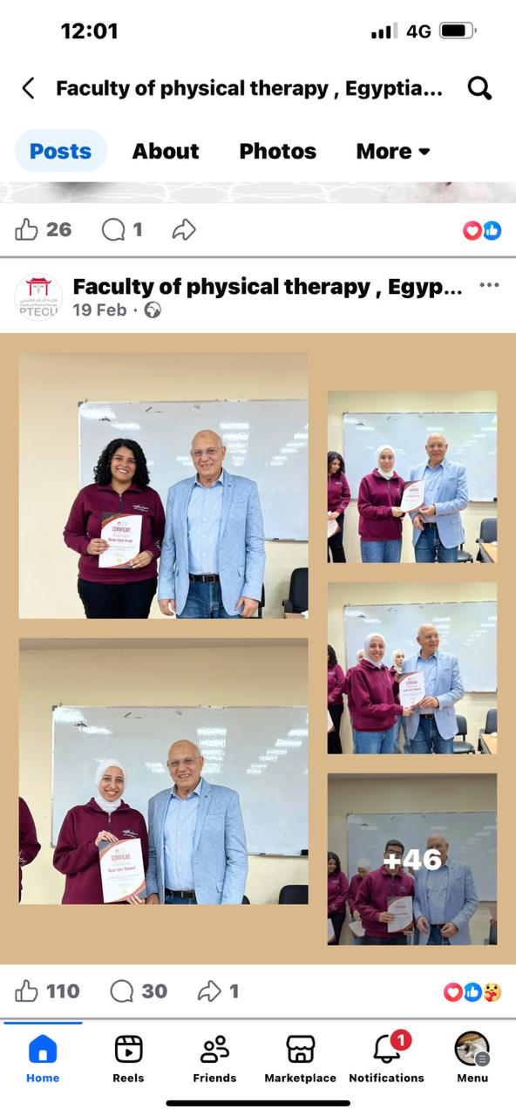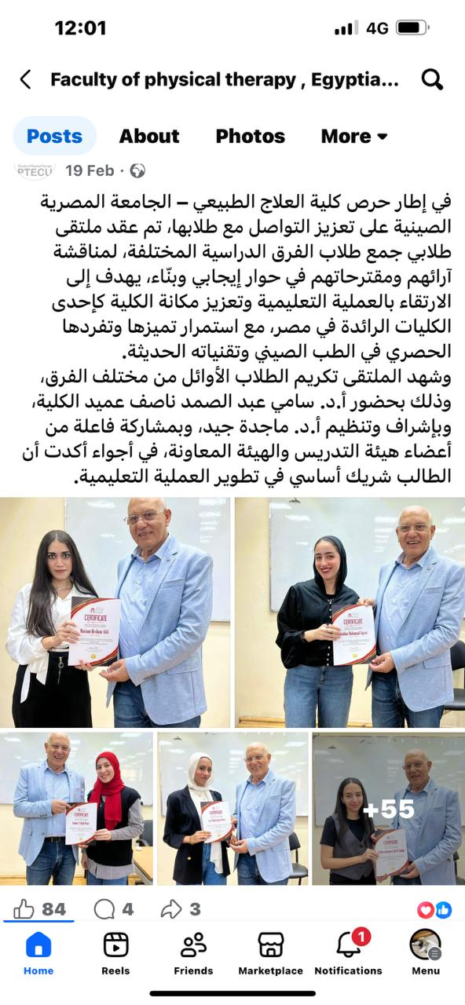

النشاط الاجتماعي:

 | مشاركة الطلاب بتزين الكليه احتفالا بشهر رمضان المبارك | 2/2026
 |  | مبني الكليه
شارك مجموعه من الطلاب واعضاء هيئة التدريس في تزين اروقة مبنى الكليه احتفالا بشهر رمضان المعظم ونشر اجواء من البهجه والفرحه لجميع الطلاب

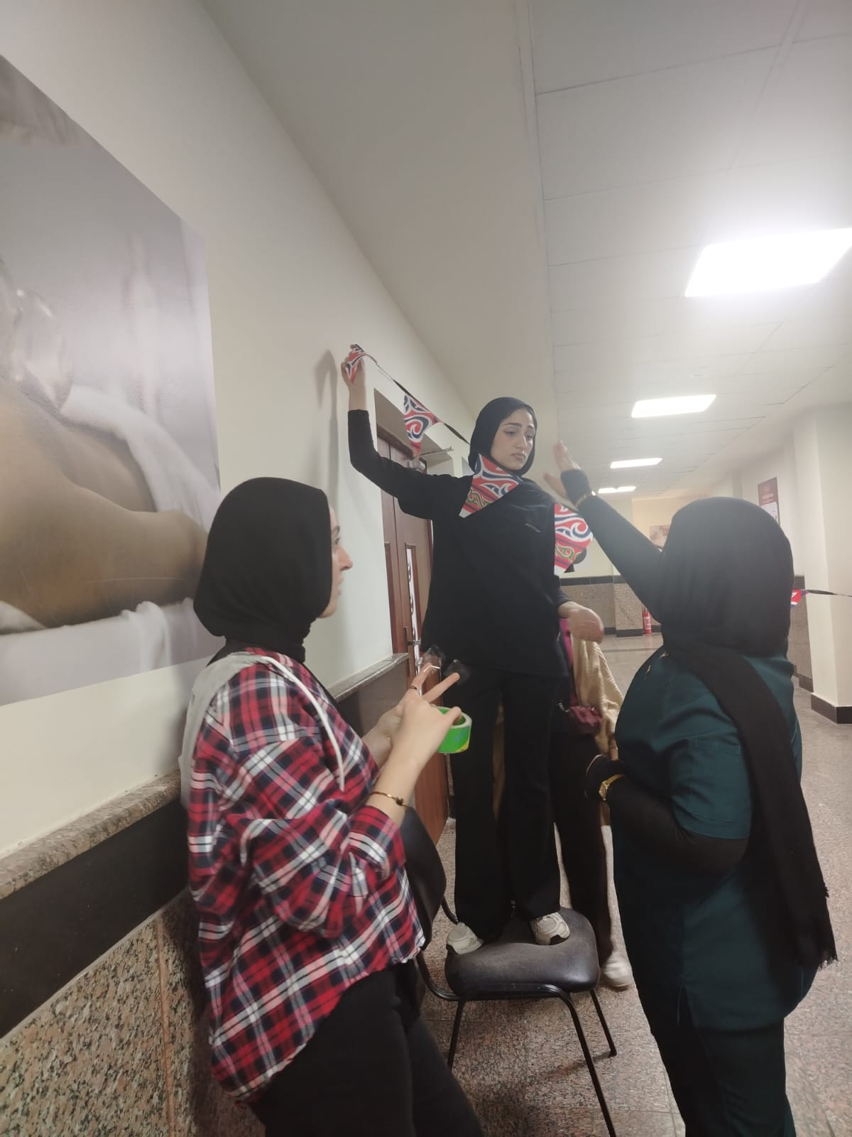
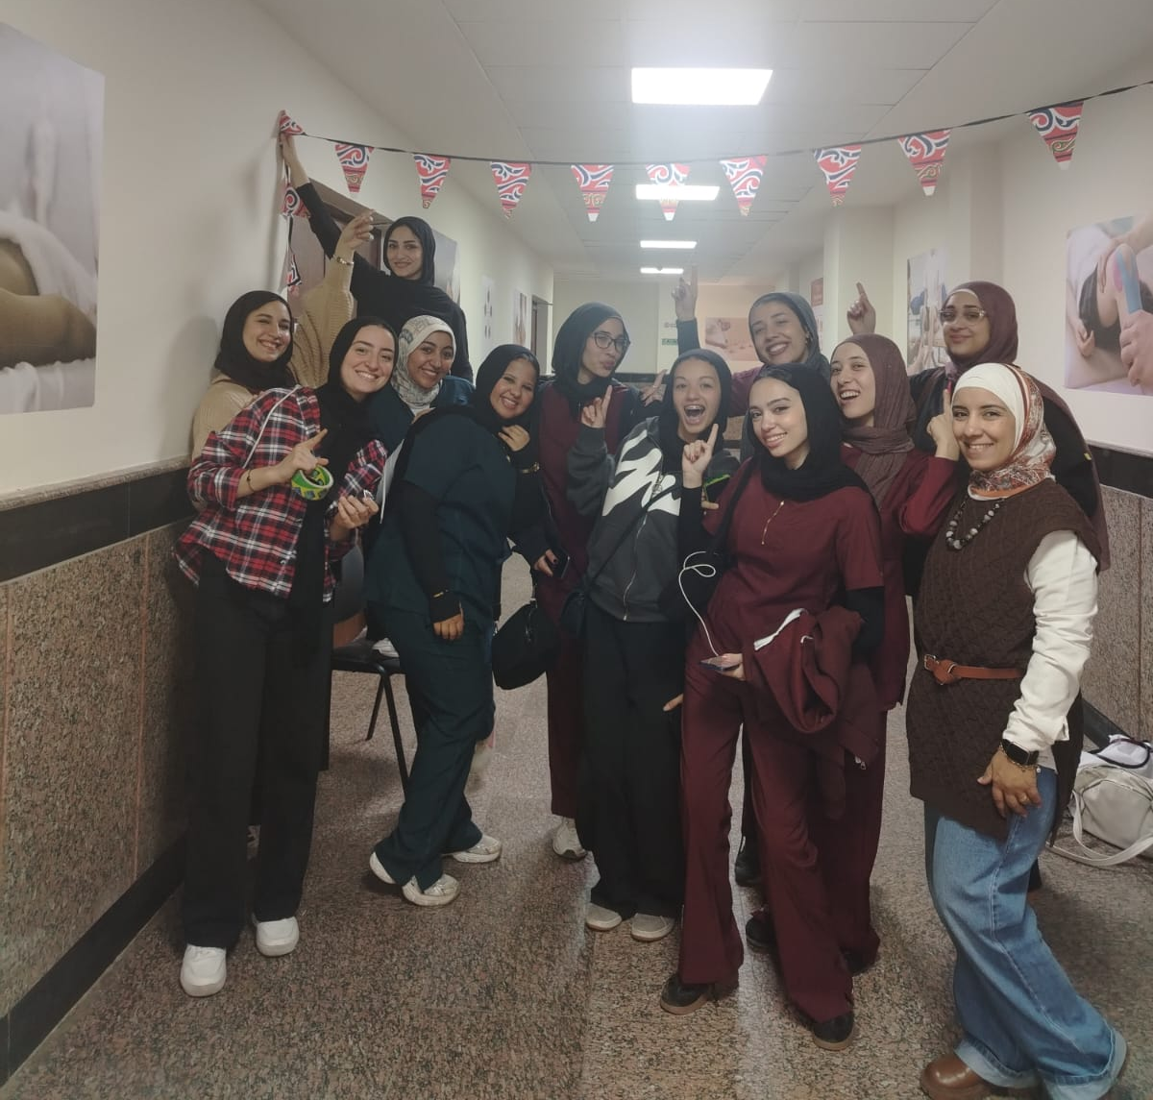

 | الاعلان عن حفل الافطار الجماعي السنوي | 25/2/2026

قامت الكليه بالاعلان عن حفل الافطار السنوي للاحتفال بشهر رمضان المبار ك وتم الاعلان عن كيفية الاشتراك والتفاصيل علي صفحة الكليه وجروبات الطلبه المختلفه

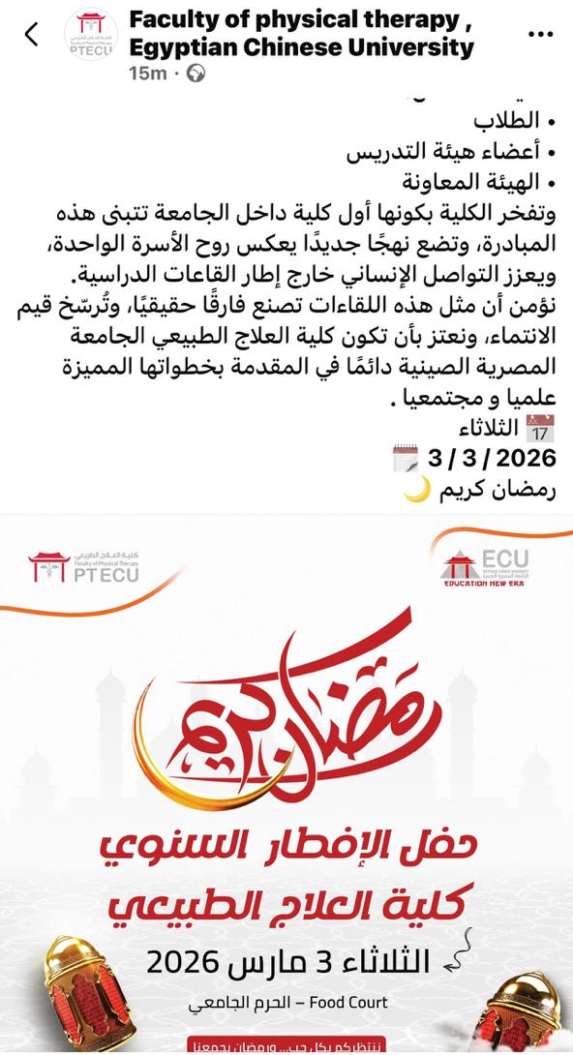

 | اعداد و توزيع شنط رمضان | 25/2/2026
في إطار الدور المجتمعي والإنساني لـ كلية العلاج الطبيعي – الجامعة المصرية الصينية،
وتحت رعاية أ.د. سامي عبد الصمد ناصف – عميد الكلية،
قام قطاع خدمة المجتمع بالكلية، برئاسة أ.م.د. ماريان ممدوح،
وبالتعاون مع د. آلاء أنورو مشاركة أعضاء هيئة التدريس والهيئة المعاونة،
بتنظيم مبادرة إعداد وتوزيع شنط رمضان على المستحقين، إيمانًا برسالة الكلية في خدمة المجتمع وتعزيز قيم التكافل الاجتماعي خلال شهر رمضان المبارك، شهر الخير والعطاء.
حيث جاء هذا العمل ثمرة تعاون صادق وروح فريق واحدة، عكست القيم الإنسانية والأخلاقية التي تحرص الكلية على ترسيخها، وأسهمت في إدخال البهجة ورسم الابتسامة على وجوه الأسر الأولى بالرعاية
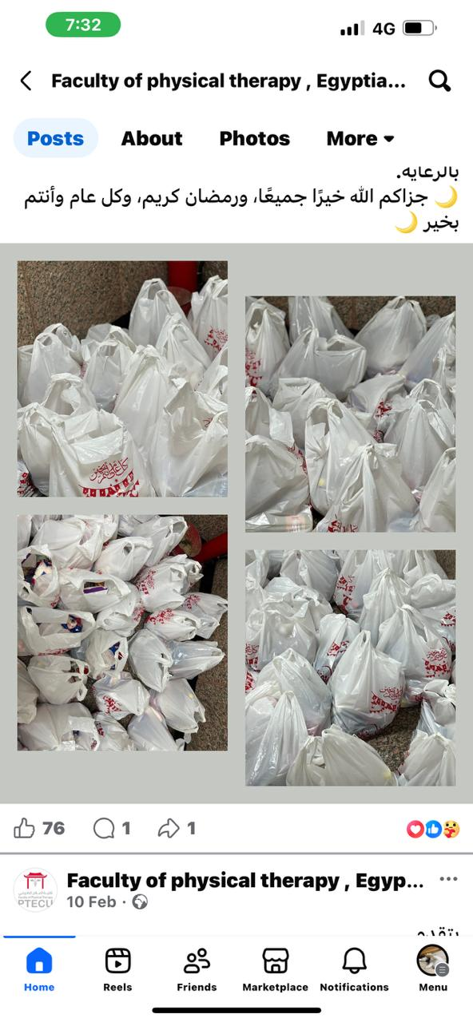
منسق لجنة الانشطه الطلابيه وكيل الكليه لشوؤن الطلاب عميد الكليه
د.مروه يحيي عبد الحميد ا.د.ماجده جيد ا.د. سامي عبد الصمد ناصف

